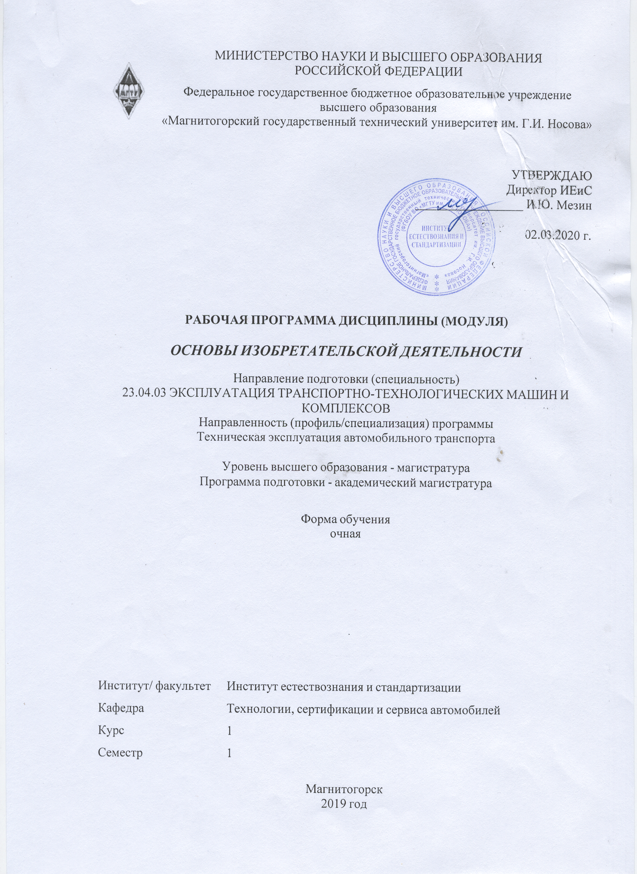
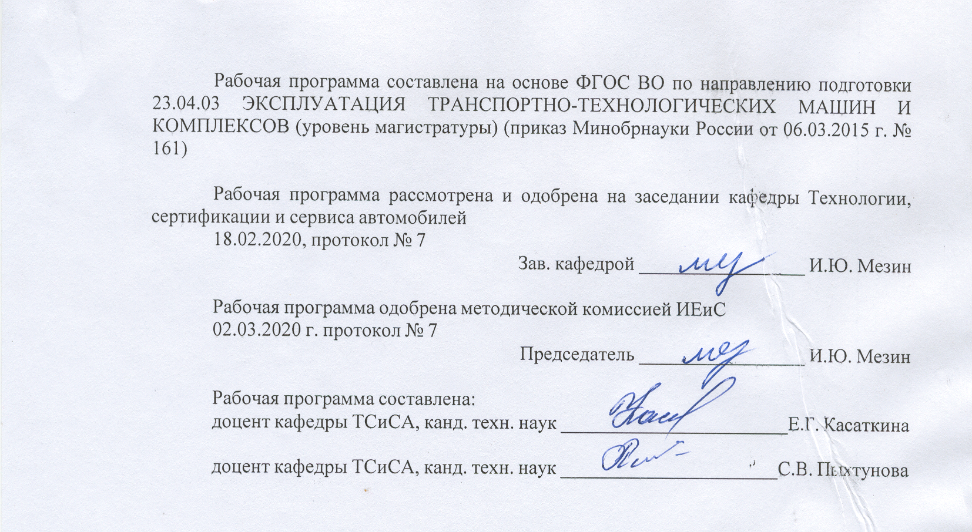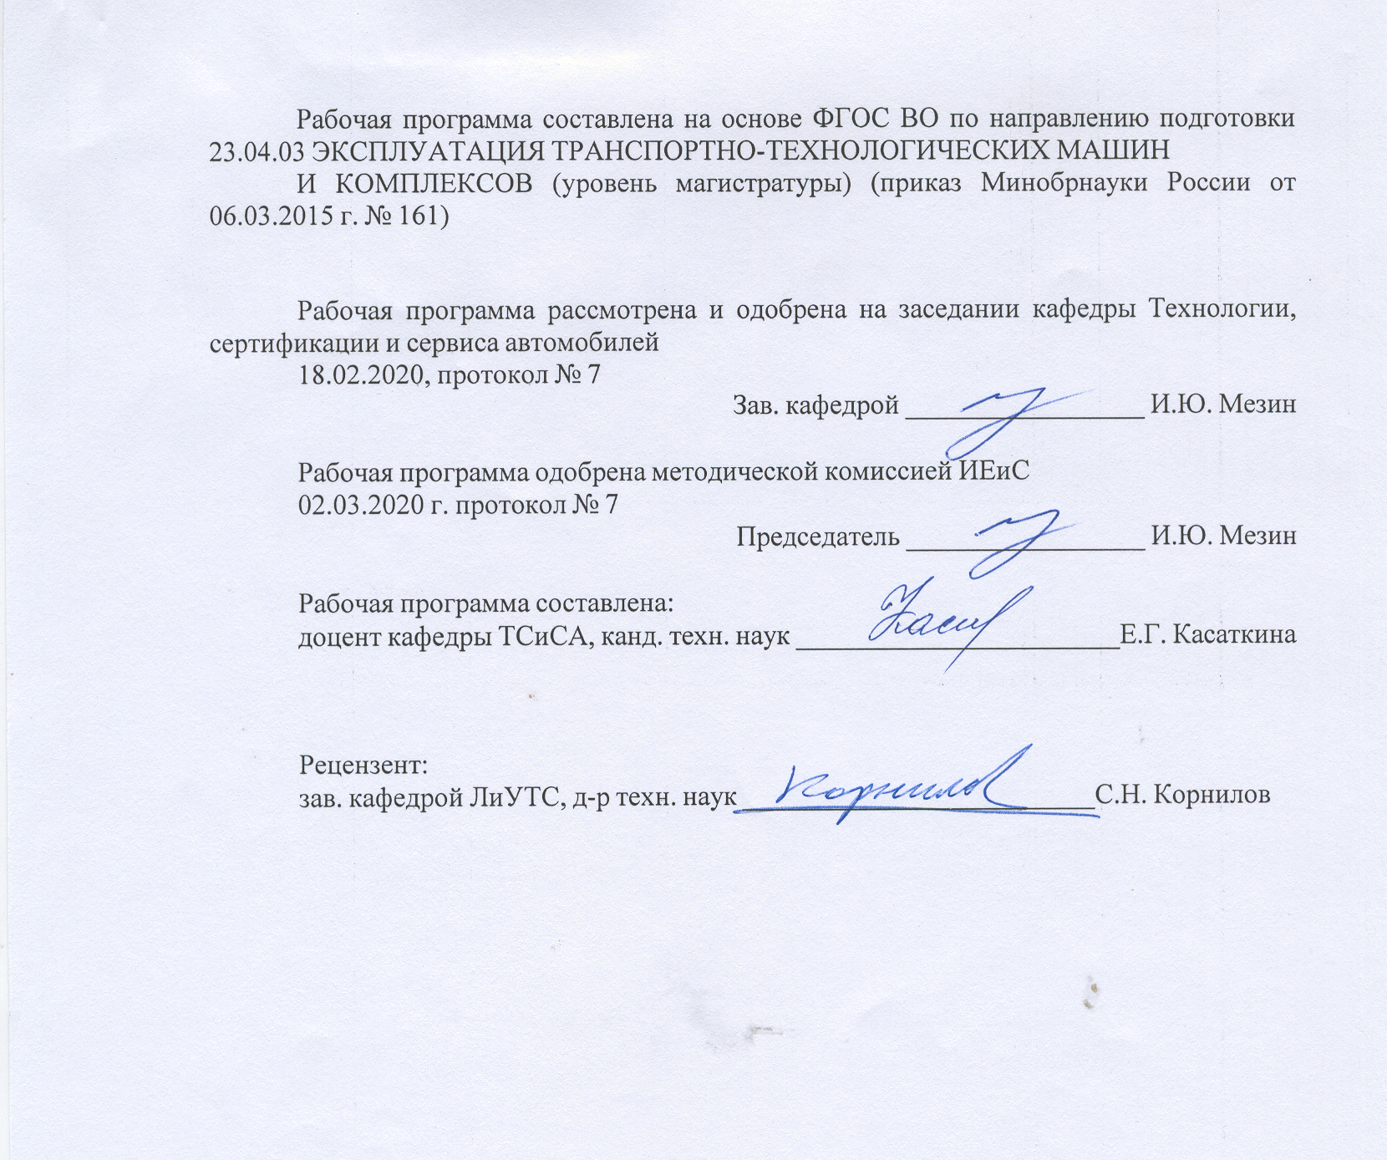
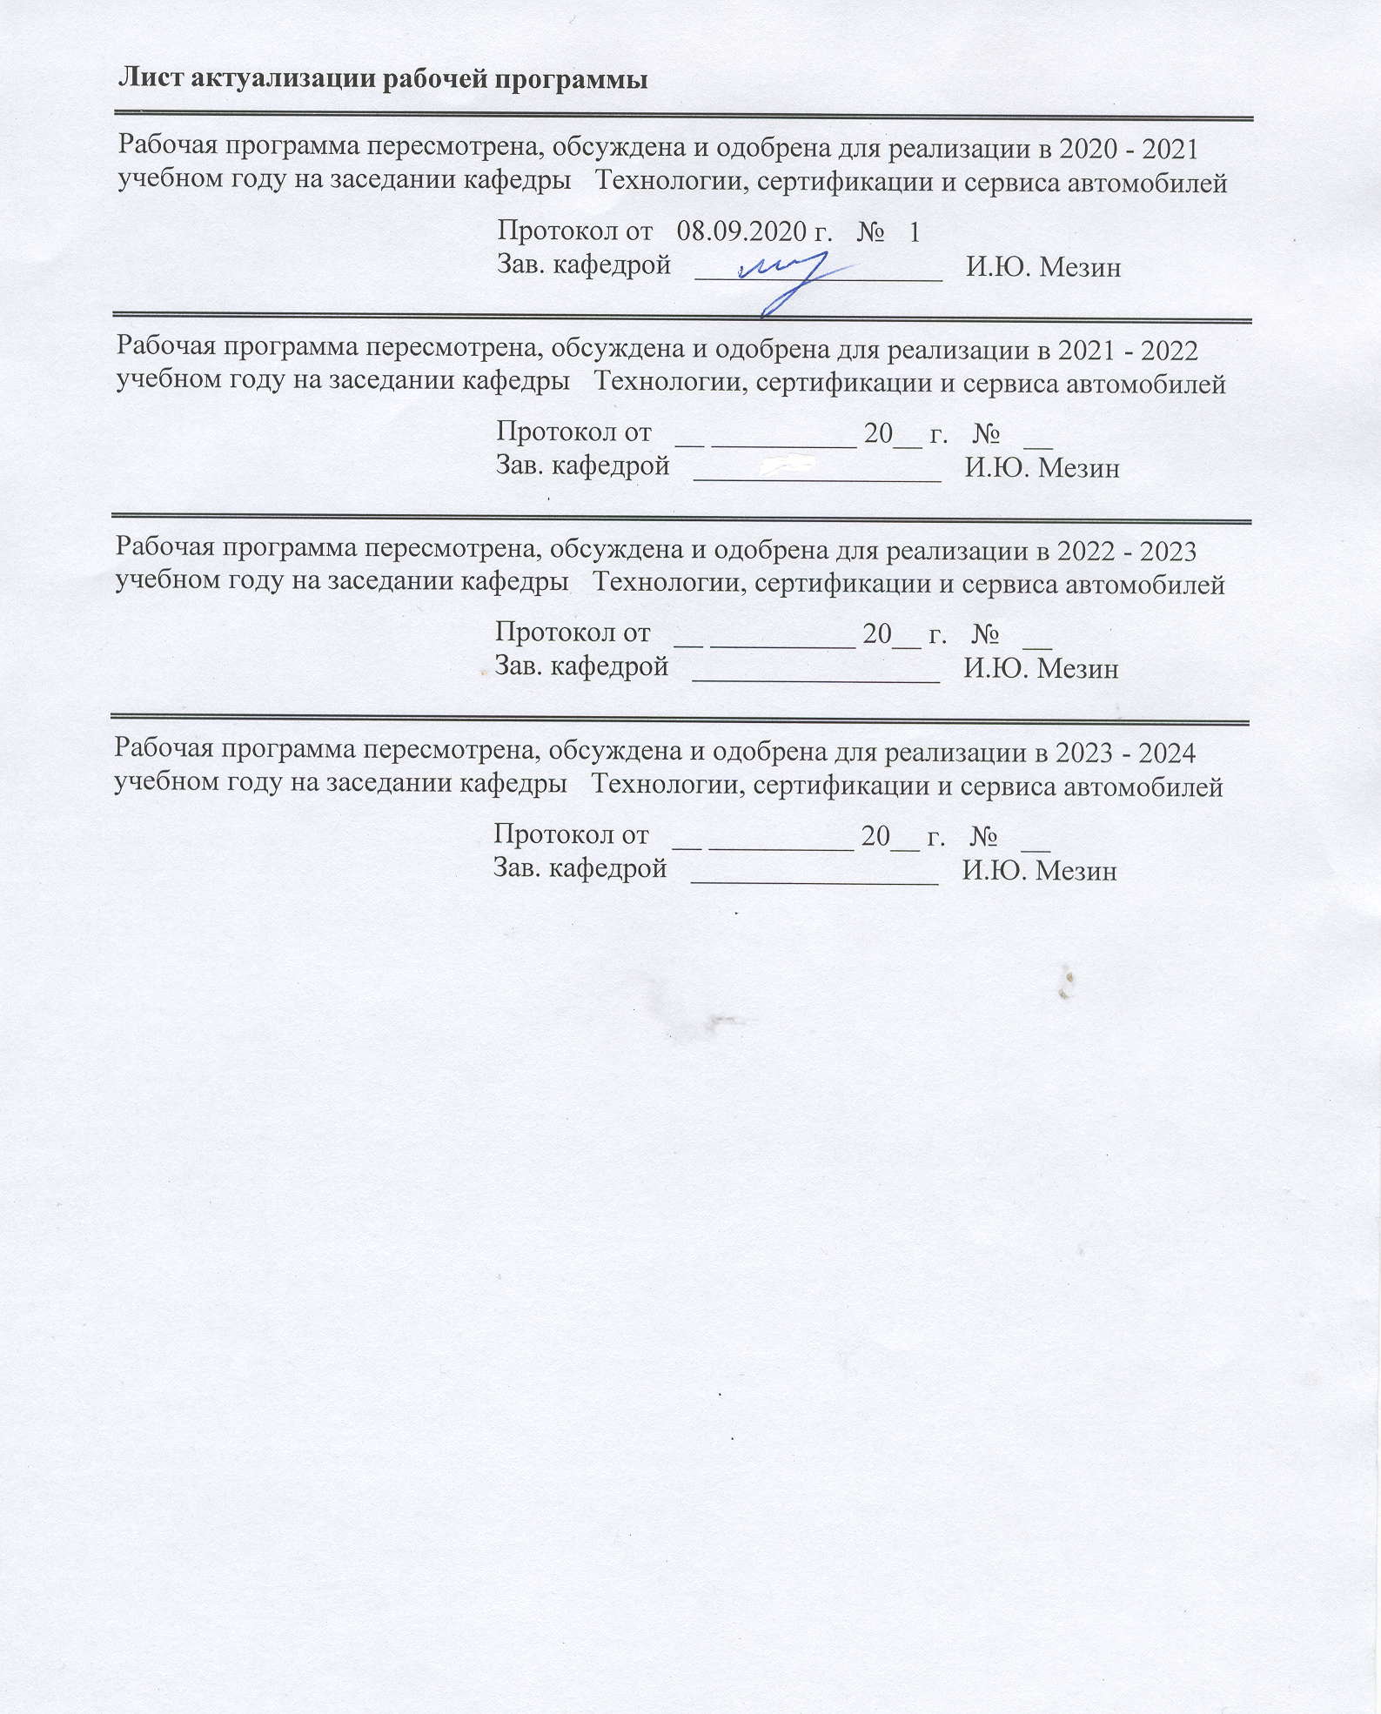
1 Цели освоения дисциплины (модуля)
Целью преподавания дисциплины «Основы изобретательской деятельности» является изложение правовых основ защиты интеллектуальной собственности, а также методических и технических аспектов организации защиты интеллектуальной промышленной собственности, прежде всего, патентной защиты, а также методов реализации промышленной интеллектуальной собственности.
2 Место дисциплины (модуля) в структуре образовательной программы
Дисциплина Основы изобретательской деятельности входит в вариативную часть учебного плана образовательной программы.
Для изучения дисциплины необходимы знания (умения, владения), сформированные в результате изучения дисциплин/ практик,
сформированные в рамках программы подготовки бакалавра в результате изучения дисциплин Основы технологии производства и ремонта Т и ТТМО, Конструкция и эксплуатационные свойства ТиТТМО, Технология производства автозапчастей.

Знания (умения, владения), полученные при изучении данной дисциплины будут необходимы для изучения дисциплин/практик:
Современные проблемы и направление развития технической эксплуатации транспортно-технологических машин и комплексов
Логика и методология науки
Методы оценки и контроль качества транспортно-технологических машин, оборудования, ТО и ТР
3 Компетенции обучающегося, формируемые в результате освоения
дисциплины (модуля) и планируемые результаты обучения
В результате освоения дисциплины (модуля) «Основы изобретательской деятельности» обучающийся должен обладать следующими компетенциями:
Структурный  элемент  компетенции | Планируемые результаты обучения
ОК-3 способностью к саморазвитию, самореализации, использованию творческого потенциала
Знать | особенности правовой охраны объектов интеллектуальной собственности различных стран; патентное законодательство Российской Федерации; правила оформления заявки на изобретение и полезную модель
Уметь | составлять отчет о патентно-информационном поиске; составлять заявку на оформление исключительных прав в федеральный орган исполнительной власти по интеллектуальной собственности
Владеть | навыками формулирования существенных признаков объекта интеллектуальной собственности; навыками выделения ограничительных и отличительных признаков объекта интеллектуальной собственности; навыками ведения деловой переписки с федеральным органом исполнительной власти по интеллектуальной собственности

ПК-6 готовностью использовать передовой отраслевой, межотраслевой и зарубежный опыт при разработке производственных программ по технической эксплуатации, ремонту и сервисному обслуживанию транспортных и транспортно-технологических машин, технологического и вспомогательного оборудования для их технического обслуживания и ремонта
Знать | виды объектов интеллектуальной собственности; особенности правовой охраны объектов интеллектуальной собственности; правила нахождения патентной информации в массиве данных с применением информационно-коммуникационных технологий
Уметь | выявлять аналоги и прототип; находить патентную информацию в российских и зарубежных базах данных
Владеть | навыками поиска информации в патентном фонде ФГБОУ ВО «МГТУ»; навыками использования интернет-технологий при поиске российской и зарубежной патентной и другой информации об объектах интеллектуальной промышленной собственности
ПК-10 способностью разрабатывать методические и нормативные материалы, а также предложения и мероприятия по внедрению в практику разработанных проектов и программ совершенствования функционирования производства и модернизации транспортных предприятий
Знать | права авторов и патентообладателей при создании служебного объекта интеллектуальной собственности; особенности правовой охраны служебных объектов интеллектуальной собственности; правила оформления исключительных прав на служебные объекты интеллектуальной собственности
Уметь | определять ретроспективу и географию патентного поиска; составлять регламент патентного поиска; определять патентную чистоту
Владеть | навыками поиска необходимой патентной информации в массиве данных, отбора предложений для внедрения в практику разработанных проектов и программ, составления отчета о патентных исследованиях в соответствии с ГОСТ Р 15.011
ПК-32 готовностью к использованию знания организационно-правовых основ управленческой и предпринимательской деятельности
Знать | виды лицензионных договоров; особенности передачи исключительных прав на различные виды объектов интеллектуальной собственности; правила оформления и регистрации лицензионных договоров
Уметь | анализировать уровень техники с целью выявления перспективных объектов интеллектуальной собственности; составлять лицензионный договор
Владеть | навыками выбора необходимого вида лицензионного договора в соответствии с объемом передаваемых исключительных прав, оформления и регистрации типового лицензионного договора

 | 4. Структура, объём и содержание дисциплины (модуля)
Общая трудоемкость дисциплины составляет 3 зачетных единиц 108 акад. часов, в том числе:
– контактная работа – 18,1 акад. часов:
– аудиторная – 18 акад. часов;
– внеаудиторная – 0,1 акад. часов
– самостоятельная работа – 89,9 акад. часов;
Форма аттестации - зачет
Раздел/ тема  дисциплины |  | Семестр | Аудиторная  контактная работа  (в акад. часах) |  |  | Самостоятельная работа студента | Вид самостоятельной  работы | Форма текущего контроля успеваемости и  промежуточной аттестации | Код компетенции
 |  |  | Лек. | лаб.  зан. | практ. зан.
1.1 Понятие интеллектуальной собственности, авторское право, смежные права, Патентные системы. |  | 1 |  |  | 2 | 10 | - самостоятельное изучение учебной литературы;  - подготовка ко входному контролю | Входной контроль | ОК-3, ПК-6, ПК-10, ПК-32
1.2 Объекты интеллектуальной собственности. Изобретения. Заявки и экспертизы. Товарные знаки и их правовая охрана. |  |  |  |  | 4/4И | 20 | - самостоятельное изучение учебной литературы;  - домашнее задание №1 | Домашнее  задание №1 | ОК-3, ПК-6, ПК-10, ПК-32
1.3 Особенности правовой охраны служебных объектов интеллектуальной собственности |  |  |  |  | 2 | 10 | - самостоятельное изучение учебной литературы | Устный опрос | ОК-3, ПК-6, ПК-10, ПК-32
1.4 Промышленные образцы. Права владельцев и охрана промышленных образцов. Правовая охрана программ для ЭВМ. Права авторов. Торговля лицензиями. |  |  |  |  | 2/1И | 10 | - самостоятельное изучение учебной литературы;  - аудиторная контрольная работа | Устный опрос  АКР | ОК-3, ПК-6, ПК-10, ПК-32
1.5 Правила проведения и оформления отчета о патентных исследованиях в соответствии с ГОСТ Р 15.011 |  |  |  |  | 4/4И | 20 | - самостоятельное изучение учебной литературы;  - домашнее задание №2 | Домашнее  задание №2 | ОК-3, ПК-6, ПК-10, ПК-32
1.6 Виды лицензионных соглашений. Франшиза. Договор коммерческой концессии. Исключительная лицензия. |  |  |  |  | 4/1И | 19,9 | - самостоятельное изучение учебной литературы;  - домашнее задание №3 | Домашнее  задание №3 | ОК-3, ПК-6, ПК-10, ПК-32
Итого по разделу |  |  |  |  | 18/10И | 89,9
Итого за семестр |  |  |  |  | 18/10И | 89,9 |  | зачёт
Итого по дисциплине |  |  |  |  | 18/10И | 89,9 |  | зачет | ОК-3,ПК- 6,ПК-10,ПК- 32

5 Образовательные технологии
Для реализации предусмотренных видов учебной работы в качестве образовательных технологий в преподавании дисциплины «Защита интеллектуальной собственности» используются традиционная и модульно - компетентностная технологии.
Лекции проходят в традиционной форме, в форме лекций-консультаций и проблемных лекций. Теоретический материал на проблемных лекциях является результатом усвоения полученной информации посредством постановки проблемного вопроса и поиска путей его решения. На лекциях – консультациях изложение нового материала сопровождается постановкой вопросов и дискуссией в поисках ответов на эти вопросы.
При проведении практических занятиях используются работа в команде и обсуждение полученных результатов.
Самостоятельная работа стимулирует студентов в процессе подготовки к практическим занятиям, при подготовке к контрольным работам и итоговой аттестации. А также при подготовке и оформлении заявки на программу ЭВМ/базу данных и лицензионного договора на использование объекта промышленной собственности.
Аудиторная самостоятельная работа студентов на практических занятиях осуществляется под контролем преподавателя в виде деловых игр при освоении законодательной базы Российской Федерации, проведения патентных исследование в патентном фонде ФГБОУ ВПО «МГТУ», а также в ходе оформления и подготовки заявки на программу ЭВМ/базу данных и лицензионного договора на использование объекта промышленной собственности.
Внеаудиторная самостоятельная работа студентов осуществляется в виде чтения с проработкой материала, подготовки и оформления отчетов о патентных исследованиях, заявки на программу ЭВМ/базу данных и лицензионного договора на использование объекта промышленной собственности с консультациями преподавателя.

6 Учебно-методическое обеспечение самостоятельной работы обучающихся
Представлено в приложении 1.
7 Оценочные средства для проведения промежуточной аттестации
Представлены в приложении 2.
8 Учебно-методическое и информационное обеспечение дисциплины (модуля)
а) Основная литература:
1. Основы патентоведения : учеб. пособие / И.Н. Кравченко, В.М. Корнеев, А.В. Коломейченко [и др.] ; под ред. И.Н. Кравченко. — Москва : ИНФРА-М, 2019. — 252 с. + Доп. материалы [Электронный ресурс; Режим доступа: http://new.znanium.com]. — (Высшее образование: Магистратура). — www.dx.doi.org/10.12737/21945. - ISBN 978-5-16-012331-8. - Текст : электронный. - URL: https://znanium.com/catalog/product/996024 (дата обращения: 16.09.2020). – Режим доступа: по подписке.
2. Андрейчиков, А. В. Интеллектуальные цифровые технологии концептуального проектирования инженерных решений : учебник / А.В. Андрейчиков, О.Н. Андрейчикова. — Москва : ИНФРА-М, 2019. — 511 с. + Доп. материалы [Электронный ресурс; URL: http://new.znanium.com]. — (Высшее образование: Магистратура). — www.dx.doi.org/ 10.12737/textbook_5cde57b7228885.60898513. - ISBN 978-5-16-014884-7. - Текст : электронный. - URL:

https://znanium.com/catalog/product/1009598 (дата обращения: 16.09.2020). – Режим доступа: по подписке.
б) Дополнительная литература:
1. Скоренко, Т. Ю. Изобретено в СССР: история изобретательской мысли с 1917 по 1991 г. / Тим Скоренко. - Москва : Альпина нонфикшн, 2019. - 515 с. - ISBN 978-5-00139-131-9. - Текст : электронный. - URL: https://znanium.com/catalog/product/1078495 (дата обращения: 16.09.2020). – Режим доступа: по подписке.
2. Кукушкина, В. В. Организация научно-исследовательской работы студентов (магистров) : учебное пособие / В. В. Кукушкина. — Москва : ИНФРА-М, 2021. — 264 с. — (Высшее образование: Магистратура). - ISBN 978-5-16-004167-4. - Текст : электронный. - URL: https://znanium.com/catalog/product/1157859 (дата обращения: 16.09.2020). – Режим доступа: по подписке.
в) Методические указания:
1. Левандовский С.А., Синицкий О.В., Тулупов О.Н., Моллер А.Б., Лимарев А.С. Решение творческих задач: Методические указания для выполнения курсовых научно-исследовательских работ и заданий по дисциплине «Основы технического творчества», для студентов специальностей 200503,150106 очной и заочной формы обучения. Магнитогорск: МГТУ, 2009.
2. Песин А.М., Бережная Г.А., Чикишев Д.Н., Защита интеллектуальной собственности и правила оформления заявок: Методическая разработка для самостоятельной работы, практических занятий и выполнения индивидуальных заданий по дисциплине «Защита интеллектуальной собственности» для студентов инженерно-технических специальностей всех форм обучения и аспирантов. Магнитогорск: ГОУ ВПО «МГТУ», 2008.
3. Тон, В. В. Основы патентоведения : методические указания к практическим занятиям : методические указания / В. В. Тон. — Москва : МИСИС, 2016. — 78 с. — Текст : электронный // Лань : электронно-библиотечная система. — URL: https://e.lanbook.com/book/93668 (дата обращения: 16.09.2020). — Режим доступа: для авториз. пользователей.

г) Программное обеспечение и Интернет-ресурсы:
Программное обеспечение
 | Наименование ПО | № договора | Срок действия лицензии
 | MS Windows 7 Professional(для классов) | Д-1227-18 от 08.10.2018 | 11.10.2021
 | MS Office 2007 Professional | № 135 от 17.09.2007 | бессрочно
 | Kaspersky Endpoint Security для бизнеса-Стандартный | Д-300-18 от 21.03.2018 | 28.01.2020
 | 7Zip | свободно распространяемое ПО | бессрочно

Профессиональные базы данных и информационные справочные системы
 |  | Название курса | Ссылка
 |  | Международная справочная система «Полпред» polpred.com отрасль «Образование, наука» | URL: http://education.polpred.com/
 |  | Национальная информационно-аналитическая система – Российский индекс научного цитирования (РИНЦ) | URL: https://elibrary.ru/project_risc.asp
 |  | Поисковая система Академия Google (Google Scholar) | URL: https://scholar.google.ru/
 |  | Информационная система - Единое окно доступа к информационным ресурсам | URL: http://window.edu.ru/
 |  | Федеральное государственное бюджетное учреждение «Федеральный институт промышленной собственности» | URL: http://www1.fips.ru/
 | 9 Материально-техническое обеспечение дисциплины (модуля)
 | Материально-техническое обеспечение дисциплины включает:
1.Учебные аудитории для проведения практических занятий, групповых и индивидуальных консультаций, текущего контроля и промежуточной аттестации - Доска, мультимедийный проектор, экран
2. Помещения для самостоятельной работы обучающихся - Персональные компьютеры с пакетом MS Office, выходом в Интернет и с доступом в электронную информационно-образовательную среду университета
3. Помещение для хранения и профилактического обслуживания учебного оборудования - Стеллажи для хранения учебно-наглядных пособий и учебно-методической документации.

Приложение 1
6 Учебно-методическое обеспечение самостоятельной работы студентов

По дисциплине «Защита интеллектуальной собственности» предусмотрена аудиторная и внеаудиторная самостоятельная работа обучающихся.
Аудиторная самостоятельная работа студентов предполагает выполнение контрольной работы на практическом занятии.

Контрольная работа по теме
- Дайте определение термину «интеллектуальная собственность».
- Объекты интеллектуальной собственности.
- Дайте определение термину «промышленная собственность».
- Объекты промышленной собственности.
- Дайте определение термину «авторское право».
- Объекты авторского права.
- Дайте определение термину «патент».
- Дайте определение термину «авторское свидетельство».
- Дайте определение термину «изобретение».
- Чем должно обладать изобретение, чтобы ему была предоставлена правовая охрана?
- Дайте определение термину «уровень техники».
- Технические решения, не относящиеся к изобретениям.
- Технические решения, не признаваемые патентоспособными.
- Объекты изобретения.
- Срок действия патента на изобретение.
- Дайте определение термину «полезная модель».
- Чем должна обладать полезная модель, чтобы ей была предоставлена правовая охрана?
- Технические решения, не относящиеся к полезным моделям.
- Срок действия патента на полезную модель.
- Дайте определение термину «промышленный образец».
- Чем должен обладать промышленный образец, чтобы ему была предоставлена правовая охрана?
- Технические решения, не относящиеся к промышленным образцам.
- Лица, признаваемые авторами изобретений, полезных моделей, промышленных образцов.
- Лица, не признаваемые авторами изобретений, полезных моделей, промышленных образцов.
- Лица, признаваемые патентообладателями.
- Действия, не признаваемые нарушением исключительного права патентообладателя.
- Право преждепользования.
- Дайте определение термину «лицензионный договор».
- Дайте определение термину «исключительная лицензия».
- Дайте определение термину «неисключительная лицензия».
- Дайте определение термину «открытая лицензия».
- Состав заявки на выдачу патента на изобретение, полезную модель, промышленный образец.
- Признаки, использующиеся для характеристики устройств.
- Признаки, использующиеся для характеристики композиций.
- Признаки, использующиеся для характеристики способов.
- Особенности изложения осуществления изобретения, относящегося к устройству.
- Особенности изложения осуществления изобретения, относящегося к веществу.
- Особенности изложения осуществления изобретения, относящегося к способу.
- Формула изобретения, полезной модели. Ее назначение и структура.
- Однозвенная и многозвенная формула изобретения, полезной модели.
- Особенности формулы изобретения, относящегося к устройству.
- Особенности формулы изобретения, относящегося к веществу.
- Особенности формулы изобретения, относящегося к способу.
- Недопустимые элементы заявки на изобретение, полезную модель.

Внеаудиторная самостоятельная работа обучающихся осуществляется в виде изучения литературы по соответствующему разделу с проработкой материала; выполнения домашних заданий в виде подготовки рефератов и презентаций по текущим темам.
Перечень тем домашнего задания
1 – Разработка заявки на полезную модель, изобретение
2 – Оформление отчета о патентных исследованиях в соответствии с ГОСТ Р 15.011
3 – Составление договоров

Приложение 2
7 Оценочные средства для проведения промежуточной аттестации

а) Планируемые результаты обучения и оценочные средства для проведения промежуточной аттестации:

Структурный элемент  компетенции | Планируемые результаты обучения | Оценочные средства
ОК-3 - способностью к саморазвитию, самореализации, использованию творческого потенциала
Знать | особенности правовой охраны объектов интеллектуальной собственности различных стран; патентное законодательство Российской Федерации; правила оформления заявки на изобретение и полезную модель | - Патентные системы.  - Товарные знаки и их правовая охрана.  - Промышленные образцы.  - Права владельцев и охрана промышленных образцов.  - Права авторов.  - Торговля лицензиями.  - Виды лицензионных соглашений  - Франшиза.  - Договор коммерческой концессии.  - Исключительная лицензия.
Уметь | составлять отчет о патентно-информационном поиске; составлять заявку на оформление исключительных прав в федеральный орган исполнительной власти по интеллектуальной собственности | Провести патентный поиск на заданную преподавателем тему.
Владеть | навыками формулирования существенных признаков объекта интеллектуальной собственности; навыками выделения ограничительных и отличительных признаков объекта интеллектуальной собственности; навыками ведения деловой переписки с федеральным органом исполнительной власти по интеллектуальной собственности | - В предоставленной формуле охранного документа указать ограничительную и отличительную части и проанализировать их.  - Проанализировать деловую переписку ФИПС с заявителем (на примере поданной заявки).
ПК-6 - готовностью использовать передовой отраслевой, межотраслевой и зарубежный опыт при разработке производственных программ по технической эксплуатации, ремонту и сервисному обслуживанию транспортных и транспортно-технологических машин, технологического и вспомогательного оборудования для их технического обслуживания и ремонта
Знать | виды объектов интеллектуальной собственности; особенности правовой охраны объектов интеллектуальной собственности; правила нахождения патентной информации в массиве данных с применением информационно-коммуникационных технологий | - Понятие интеллектуальной собственности  - Объекты интеллектуальной собственности.  - Изобретения.  - Заявки и экспертизы.
Уметь | выявлять аналоги и прототип; находить патентную информацию в российских и зарубежных базах данных | Выявить аналоги и прототип объектов интеллектуальной собственности по предоставленным темам (при проведении патентного поиска).  Найти информацию в российских и зарубежных базах данных
Владеть | навыками поиска информации в патентном фонде ФГБОУ ВО «МГТУ»; навыками использования интернет-технологий при поиске российской и зарубежной патентной и другой информации об объектах интеллектуальной промышленной собственности | Провести патентный поиск с использованием патентной литературы (международной патентной классификации, бюллетеней заявок и охранных документов) или электронной базы ФИПС.
ПК-10 - способностью разрабатывать методические и нормативные материалы, а также предложения и мероприятия по внедрению в практику разработанных проектов и программ совершенствования функционирования производства и модернизации транспортных предприятий
Знать | права авторов и патентообладателей при создании служебного объекта интеллектуальной собственности; особенности правовой охраны служебных объектов интеллектуальной собственности; правила оформления исключительных прав на служебные объекты интеллектуальной собственности | - Понятие интеллектуальной собственности.  - Патентные системы.  - Объекты интеллектуальной собственности.  - Изобретения.  - Заявки и экспертизы.  - Товарные знаки и их правовая охрана.  - Промышленные образцы.  - Права владельцев и охрана промышленных образцов.  - Права авторов.  - Торговля лицензиями.  - Виды лицензионных соглашений  - Франшиза.  - Договор коммерческой концессии.  - Исключительная лицензия.
Уметь | определять ретроспективу и географию патентного поиска; составлять регламент патентного поиска; определять патентную чистоту | Указать в охранном документе объекта интеллектуальной собственности необходимую информацию согласно заданной темы.
Владеть | навыками поиска необходимой патентной информации в массиве данных, отбора предложений для внедрения в практику разработанных проектов и программ, составления отчета о патентных исследованиях в соответствии с ГОСТ Р 15.011 | Провести поиск необходимой патентной информации в массиве данных. Произвести отбор предложений для внедрения в практику разработанных проектов.  Составить отчет.
ПК-32 - готовностью к использованию знания организационно-правовых основ управленческой и предпринимательской деятельности
Знать | виды лицензионных договоров; особенности передачи исключительных прав на различные виды объектов интеллектуальной собственности; правила оформления и регистрации лицензионных договоров | - Понятие интеллектуальной собственности.  - Патентные системы.  - Объекты интеллектуальной собственности.  - Изобретения.  - Заявки и экспертизы.  - Товарные знаки и их правовая охрана.  - Промышленные образцы.  - Права владельцев и охрана промышленных образцов.  - Права авторов.  - Торговля лицензиями.  - Виды лицензионных соглашений  - Франшиза.  - Договор коммерческой концессии.  - Исключительная лицензия.
Уметь | анализировать уровень техники с целью выявления перспективных объектов интеллектуальной собственности; составлять лицензионный договор | Проанализировать аналоги результатов интеллектуальной деятельности и сформулировать уровень техники.
Владеть | навыками выбора необходимого вида лицензионного договора в соответствии с объемом передаваемых исключительных прав, оформления и регистрации типового лицензионного договора | Составить лицензионный договор (по шаблону).

б) Порядок проведения промежуточной аттестации, показатели и критерии
оценивания:

Промежуточная аттестация по дисциплине включает теоретические вопросы, позволяющие оценить уровень усвоения обучающимися знаний и степень сформированности умений и владений, проводится в форме зачета.

Показатели и критерии оценивания зачета:
на оценку «зачтено» студент должен показать высокий уровень знания материала по дисциплине на уровне воспроизведения и объяснения информации, продемонстрировать знание и понимание законов дисциплины, умение оперировать этими знаниями в профессиональной деятельности;
на оценку «не зачтено» студент не может показать знания на уровне воспроизведения и объяснения информации по дисциплине, не может показать интеллектуальные навыки решения простых задач, умение критически оценивать свои личностные качества, намечать пути и выбирать средства развития достоинств и устранения недостатков.

